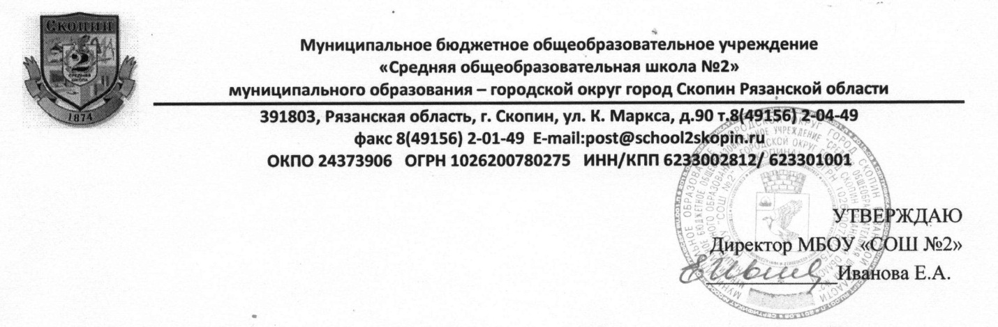

Положение о Совете родителей (законных представителей) несовершеннолетних обучающихся МБОУ «СОШ №2» г. Скопина

- Общие положения

1.1.Настоящее положение разработано в соответствии с Федеральным законом от 29.12.2012.№273-ФЗ «Об образовании в Российской Федерации».
1.2. Настоящее положение регламентирует порядок создания и работу Совета родителей (законных представителей) несовершеннолетних обучающихся МБОУ «СОШ №2» (далее по тексту - Совет родителей).
1.3. Совет родителей является коллегиальным органом управления в МБОУ «СОШ №2».
1.4. Совет родителей осуществляет свою деятельность в соответствии с Конвенцией о правах ребенка, действующим законодательством Российской Федерации в сфере образования, Уставом МБОУ «СОШ №2» и настоящим положением.

2. Цели и задачи Совета родителей

2.1. Совет родителей создан в целях учета мнения родителей (законных представителей) несовершеннолетних обучающихся по вопросам управления МБОУ «СОШ №2» и при принятии образовательной организацией локальных нормативных актов, затрагивающих их права и законные интересы.
2.2. Задачи:
- участие в работе Совета родителей МБОУ «СОШ №2»;
- участие в работе комиссии по урегулированию споров между участниками образовательных отношений МБОУ «СОШ №2»;
- участие в разработке нормативно-правовых локальных актов МБОУ «СОШ №2», затрагивающих права и законные интересы учащихся и родителей (законных представителей)
- содействие в решении вопросов, связанных с образовательной деятельностью;
- организация информационно-разъяснительной работы с родителями обучающихся;
- координация взаимодействия родителей (законных представителей) с администрацией МБОУ «СОШ №2»;
- пропаганда позитивного опыта семейного воспитания.

3.Состав Совета родителей и порядок его формирования

3.1. Количественный состав Совета родителей определяется в зависимости от общего количества классов в общеобразовательной организации.
3.2. Персональный состав Совета родителей утверждается общим собранием родителей (законных представителей) в начале каждого учебного года. От каждого класса делегируется по 1 представителю, выбранному открытым голосованием на классном собрании.
3.3. В состав Совета родителей включаются наиболее активные и подготовленные родители (законные представители). В состав Совета родителей должны входить родители (законные представители), участвующие в работе различных выборных органов МБОУ «СОШ №2» (Управляющий Совет школы, комиссии по урегулированию споров между участниками образовательных отношений и т.д.). В состав Совета родителей входит директор МБОУ «СОШ №2» с правом совещательного голоса.
3.4. Состав Совета родителей и его структура утверждается директором МБОУ «СОШ №2» на основании решения общего собрания.

4. Компетенция Совета родителей, права и ответственность членов Совета

4.1. К компетенции Совета родителей относится:
- участие в разработке и обсуждении локальных нормативных актов МБОУ «СОШ №2», затрагивающих права и законные интересы несовершеннолетних обучающихся;
- участие в решении вопросов по организации и совершенствованию образовательной деятельности;
-содействие в выполнении обучающимися правил внутреннего распорядка;
- участие в организации наставничества над обучающимися и семьями, находящимися в социально-опасном положении;
- информирование родителей (законных представителей) о решениях Совета родителей;
- участие в подготовке МБОУ «СОШ №2» к новому учебному году;
- участие в формировании требований к одежде обучающихся МБОУ «СОШ №2», в том числе требований к ее общему виду, цвету, фасону, видам одежды обучающихся, знакам отличия, и правил ее ношения;
- осуществление контроля за организацией питания в МБОУ «СОШ №2».
- участие в создании безопасных условий осуществления образовательной деятельности, соблюдения санитарно-гигиенических правил и норм;
- проведение разъяснительной работы среди родителей (законных представителей) несовершеннолетних обучающихся по вопросам защиты интересов и прав обучающихся и их родителей ( законных представителей) ;
- участие в создании, организации работы, принятия решений комиссии по урегулированию споров между участниками образовательных отношений;
- участие в выборе представителей в состав совета МБОУ «СОШ №2»;
- участие в воспитательной работе с обучающимися во внеурочное время;
- участие в работе по профориентации обучающихся;
- оказание помощи общеобразовательной организации в организации и проведении общих родительских собраний, общешкольных мероприятий, собраний, лекций бесед для родителей по обмену опытом в вопросах воспитания и обучения своих детей;
- участие в планировании, подготовке проведении и анализе мероприятий МБОУ «СОШ №2».
4.2. Члены Совета родителей имеют право;
- вносить на рассмотрение администрации МБОУ «СОШ №2» и других выборных органов самоуправления предложения по организации образовательного процесса по вопросам защиты и гарантии прав участников образовательных отношений, получать информацию о результатах их рассмотрения;
- организовывать временные комиссии для исполнения возложенных на них функций;
-вносить предложения о поощрении участников образовательных отношений;
- вносить предложения по защите прав несовершеннолетних, попавших в трудную жизненную ситуацию;
- вносить предложения по выбору мер дисциплинарного взыскания обучающему МБОУ «СОШ №2»;
- участвовать в разработке нормативно-правовых локальных актов МБОУ «СОШ №2», затрагивающих права и законные интересы учащихся и родителей (законных представителей);
- проводить опросы участников образовательных отношений по вопросам деятельности МБОУ «СОШ №2»;
- запрашивать и получать у администрации МБОУ «СОШ №2» интересующую информацию о деятельности общеобразовательной организации;
- осуществлять мероприятия по сбору добровольных пожертвований и целевых взносов родителей, а также других лиц и организаций;
- обращаться к администрации МБОУ «СОШ №2» за консультацией по вопросам нормативно-правового обеспечения деятельности Совета родителей;
- пользоваться материально-технической базой МБОУ «СОШ №2» по согласованию с администрацией общеобразовательной организации для реализации своей деятельности.
4.3. Члены Совета родителей обязаны:
- присутствовать на заседаниях Совета родителей;
- выполнять план работы и решения Совета родителей;
- нести ответственность за принимаемые решения.

5. Организация деятельности Совета родителей

5.1. Совет родителей проводит свои заседания не реже одного раза в течение учебной четверти. Кворумом для проведения заседания Совета родителей является присутствие на нем 2/3 его членов.
5.2. Совет родителей работает по плану, утвержденному на учебный год. В течение года в план могут вноситься дополнения и изменения. Член Совета родителей может требовать обсуждения любого вопроса, не включенного ранее в план, если его предложение поддержит треть от числа членов Совета родителей.
5.3. Первое заседание Совета родителей созывается директором МБОУ «СОШ №2» не позднее чем через месяц после его формирования.
5.4. Из числа членов Совета на первом заседании открытым голосованием простым большинством голосов избираются председатель, заместитель и секретарь.
5.5. Председатель Совета родителей направляет и организует его работу, осуществляет контроль выполнения решений. В отсутствии председателя эту функцию выполняет заместитель.
5.6. Председатель Совета родителей может присутствовать (с последующим информированием Совета родителей) на заседаниях педагогического совета, заседаниях других органов управления МБОУ «СОШ №2» по вопросам, относящимся к компетенции Совета родителей.
5.7. Секретарь Совета родителей ведет делопроизводство, осуществляет подготовку его заседаний, ведет протоколы Совета родителей.
5.8. Решения Совета родителей принимаются простым большинством голосов. При равном количестве голосов решающим является голос Председателя Совета родителей.
5.9. Приглашенные участники заседания Совета родителей участие в голосовании не принимают.
5.10. Решения Совета родителей, принятые в пределах его компетенции и в соответствии с законодательством Российской Федерации, носят рекомендательный характер.
5.11. Совет родителей отчитывается перед родителями (законными представителями) несовершеннолетних учащихся через своих представителей не реже двух раз в год.
5.12. Деятельность Совета родителей является открытой для участников образовательных отношений. МБОУ «СОШ №2» выделяет информационные ресурсы для обеспечения гласности работы Совета родителей.
5.13. Протоколы Совета родителей имеют печатный вид, хранятся в папке – накопителе, а по окончании учебного года переплетаются и хранятся согласно номенклатуре дел МБОУ «СОШ №2». Протоколы подписываются председателем и секретарем Совета родителей.

